纪录片沙龙专题：

[http://www.dvod.com.cn/special/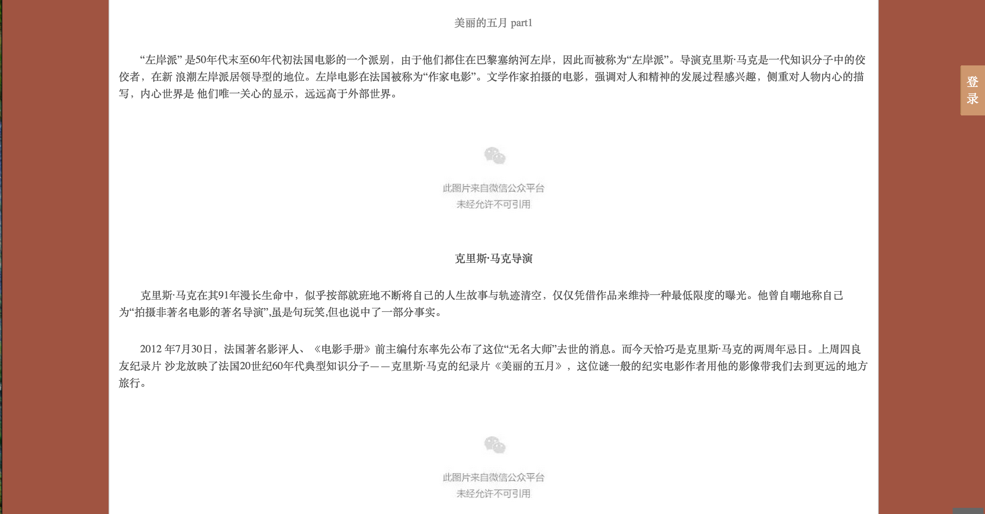jlpsldsq/index.shtml](http://www.dvod.com.cn/special/jlpsldsq/index.shtml)

大Banner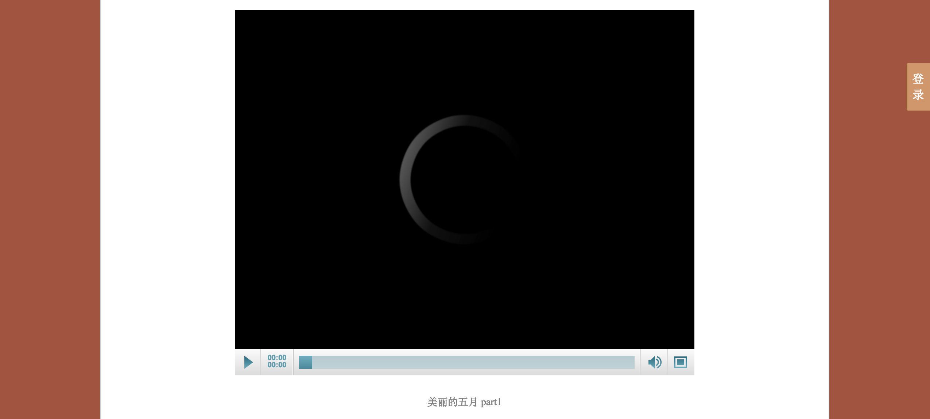

这个大的视频框改成图集

文本框

小banner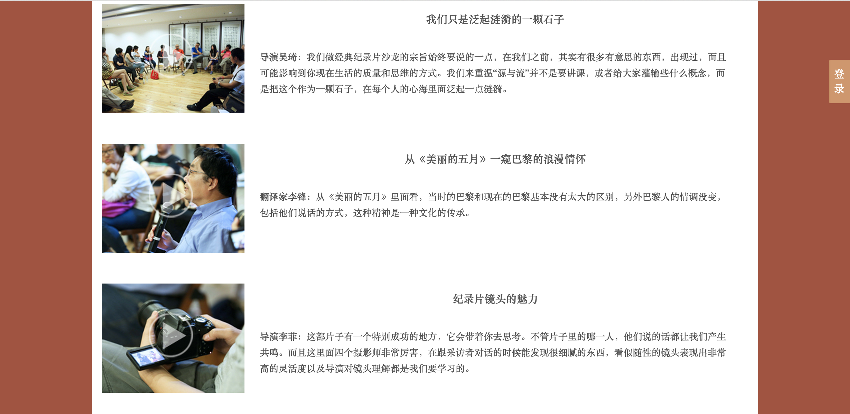

图＋标题列表＋（样式参考资讯列表即可）

评论框（加在所有专题下）